# BAB I PENDAHULUAN

## Latar Belakang

Sejak awal abad ke-20, keterhubungan ekonomi dan budaya dunia berlangsung sangat cepat dan fenomena ini disebut sebagai arus globalisasi. Bahkan ketika pendemi Covid-19 berlangsung, arus globalisasi tidak mengenal mundur bahkan meningkat dengan tajam ditandai banyaknya perubahan berbagai sistem ekonomi internasional. Meski begitu, seiring berjalannya waktu kita justru semakin maju dan waspada menghadapi arus globalisasi yang semakin meraja-lela. Jika tidak ditangani dengan benar, bahkan negara-negara besar dapat mengalami krisis besar-besaran seperti *The Great Depression* (1930), resesi ekonomi, bahkan perang dunia. Oleh karena itu, negara-negara besar di dunia sedang mengadakan berbagai program pelatihan dan pendidikan untuk mengingkatkan kualitas Sumber Daya Manusia (SDM) di masa mendatang.

Bukan hanya negara besar saja yang sedang berjuang menghadapi arus globalisasi tetapi negara-negara berkembang termasuk Indonesia juga telah mengeluarkan kartu unggulannya sendiri untuk bersaing secara internasional yaitu dengan mengadakan program pelatihan kerja lapangan atau *prakerin*. Menurut Wikipedia, pelatihan kerja lapanganatau *prakerin* merupakan salah satu kegiatan murid dan mahasiswa untuk mendapatkan pengalaman sebelum memasuki dunia kerja yang sesungguhnya. *Prakerin* bisa dilakukan oleh murid Sekolah Menengah Kejuruan (SMK), mahasiswa maupun karyawan baru yang ingin diterima di perusahaan yang diinginkannya. Oleh karena itu, kegiatan ini dapat bertempat di lingkungan kerja langsung ataupun secara *online* di rumah masing-masing dengan rentang waktu rata-rata 3 bulan untuk siswa SMK. Dengan adanya program ini, siswa yang telah mengikuti *prakerin* berpotensi dapat meningkatkan kecerdasan, kreativitas, dan keterampilan agar menumbuhkan manusia yang dapat membangun dirinya sendiri serta bertanggungjawab atas pembangunan bangsa dan negara dalam peningkatan ekonomi dan kehidupan yang makmur dalam menghadapi arus globalisasi.

*Prakerin* di Sekolah Menengah Kejuruan (SMK) Putra Batam jurusan Rekayasa Perangkat Lunak (RPL) tahun ini memiliki prosedur tersendiri supaya dapat berjalan dengan baik. Prosedur ini terdiri dari beberapa kegiatan di antaranya pemilihan lapangan kerja, proses kerja lapangan, dan perancangan aplikasi atau *website* selama 3 bulan ditambah persiapan presentasi hasil *prakerin* selama 1 bulan. Lapangan kerja yang dipilih berupa Perseroan Terbatas (PT) atau Perseroan Komanditer (CV) dan adanya pembimbing dan penilai yang siaga membimbing siswa menjalankan prosedur tersebut mulai dari awal Juni 2021 hingga akhir September 2021. Dengan begitu, siswa dapat menjalani dan menyelesaikan prosedur *prakerin* dengan aman dan terstruktur. Dengan mengikuti prosedur tersebut, diharapkan siswa SMK Putra Batam dapat mendapatkan pengalaman dan semangat yang positif serta bermanfaat bagi pejuang-pejuang ekonomi yang sudah ada.

Tempat *prakerin* yang dipilih oleh penulis laporan ini adalah PT Legen Sukses Inventif (PT LSI) yang bertempat di daerah Mitra dan memiliki bangunan kantor dan gudang yang terpisah dua ruko dan memiliki waktu kerja kurang lebih 54 jam seminggu. Dalam waktu 3 bulan di sana, penulis dibimbing oleh pembimbing di tempat kerja membantu melaksanakan beberapa pekerjaan bidang *warehouse*, *marketing*, inventori, dan *delivery/*logistik sambil mengamalkan prosedur prakerin di tempat kerja. Awalnya penulis masih kesulitan untuk beradaptasi di lapangan karena penulis sendiri masih kurang disiplin waktu dan sering mendapat teguran. Namun dorongan inisiatif dari diri sendiri serta komunikasi yang baik dengan mentor-mentor berpengalaman membantu penyusun lebih berperan dalam proses ekonomi di PT LSI hingga masa *prakerin* selesai. Oleh karena itu, setelah *prakerin* selesai dijalani dengan sungguh-sungguh, penulis mendapatkan pengalaman berharga selama 3 bulan prakerin tersebut.

Selama menjalankan *prakerin* di PT Legen Sukses Inventif (PT LSI), penulis mengamati hal-hal yang dapat ditingkatkan terkait proses ekonomi di lapangan. Penyusun telah memperhatikan bahwa perusahaan dengan bisnis yang mencakup kawasan Kepulauan Riau ini masih mengandalkan ekspedisi secara *offline* untuk menjangkau sehingga proses perluasan outlet-outlet menjadi terhambat. Maka, penyusun membutuhkan sebuah *website* inventori yang dapat mempermudah pendaftaran outlet serta menjadi jembatan yang efektif antara pengguna *website* dengan *salesman*. Dengan merancang website tersebut, diharapkan dapat mempermudah proses perluasan jangkauan *outlet* kawasan Kepulauan Riau secara *online*. Oleh karena itu, penyusun mengambil judul laporan “**Perancangan Inventori *Outlet* Berbasis *Web* di PT LEGEN SUKSES INVENTIF**”.

## Rumusan Masalah

Berdasarkan latar belakang di atas, berikut adalah rumusan masalah :

1. Bagaimana cara membedakan pengguna yang melakukan *spam* di pendaftaran *outlet* dengan pengguna yang benar-benar mendaftarkan *outlet* mereka di inventori *outlet* berbasis *web* di PT LEGEN SUKSES IVNENTIF?
2. Selama melakukan pendaftaran *outlet*, bagaimana cara untuk tidak memusingkan pengguna yang gagap teknologi di inventori *outlet* berbasis *web* di PT LEGEN SUKSES INVENTIF?
3. Bagaimana *salesman* menerima dan membaca data *outlet* dengan efektif di inventori *outlet* berbasis *web* di PT LEGEN SUKSES INVENTIF?

## Tujuan

Berdasarkan rumusan masalah di atas, berikut adalah tujuan :

1. Dapat merancang fitur yang bisa membedakan mana pengguna yang melakukan *spam* di pendaftaran *outlet* dengan pengguna yang benar-benar mendaftarkan *outlet* mereka di *website*?
2. Dapat merancang *User Interface (UI)* yang tidak memusingkan pengguna yang gagap teknologi.
3. Dapat merancang fitur yang membantu *salesman* menerima dan membaca data *outlet* dengan efektif.

## Manfaat

Berdasarkan tujuan di atas, berikut adalah manfaat :

1. Mempermudah proses perluasann jangkauan *outlet* kawasan Kepulauan Riau secara *online*.
2. Memudahkan *salesman* mencari lebih banyak *outlet*.

# BAB II TINJAUAN PERUSAHAAN



## Sejarah Singkat Perusahaan

PT Legen Sukses Inventif didirikan pada tanggal 25 January 2018 dan mulai aktif pada tanggal 1 Desember 2018. PT LSI bergerak di bidang distribusi onderdil sepeda motor dan menjadi pemasok untuk outlet-outlet yang menjual kebutuhan otomotif di Kota Batam. Pada saat itu kantor PT LSI masih bertempat di Komplek Pertokoan Mitra Mall Blok A1 No. 09, Batu Aji, Kota Batam.

Pada Bulan Juli 2019, PT LSI berpindah ke ruko baru yaitu di Komplek Pertokoan Mitra Mall Blok H2 No. 04-05. Lalu pada Bulan April 2021, LSI membeli ruko di Komplek Pertokoan Mitra Mall Blok H2 No. 08 dan selesai direnovasi pada Bulan Mei 2021. Gedung tersebut pun telah beroperasi hingga sekarang sebagai gudang pemasok PT LSI untuk sementara sebelum nantinya dijadikan kantor resmi PT LSI dalam waktu yang belum ditentukan.

## Struktur Organisasi

Gambar 2.1 Struktur Organisasi

Tanggal terakhir diedit : 18 Juni 2021

## Prinsip Kerja

## Tata Tertib dan Kedisiplinan Perusahaan

1. Datang jam 07.30 dan pulang jam 17.30,
2. Jaga kebersihan PT dan membuang sampah pada tempat sampah,
3. Makan siang pada waktunya,
4. Rutin mengunci gudang dan PT dengan gembok setiap kali meninggalkan gedung setelah jam pulang,
5. Rutin mendaur ulang barang yang sudah tak terpakai.

## Keselamatan Kerja di Perusahaan

Setiap ruangan memiliki CCTV yang dapat memastikan keamanan setiap karyawan selama menjalankan tugasnya. PT juga memiliki perlengkapan kesehatan yang lengkap termasuk P3K yang menunjang keselamatan karwayan ketika terjadi suatu masalah.

## Alamat Perusahaan

PT Legen Sukses Inventif (PT LSI) bertempat di Komplek Pertokoan Mitra Mall Blok H2 No. 04-05 untuk kantornya dan No. 08 untuk gudangnya. Selain itu, saat PT LSI juga telah memiliki cabang outlet yang tersebar secara luas di Kepulauan Riau.

# BAB III PERANCANGAN WEBSITE



## Sketsa Perancangan Tampilan *Website*

### Halaman *Home*

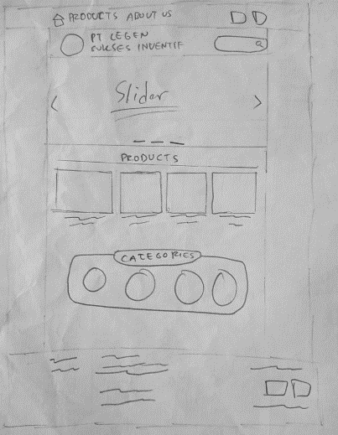

Gambar 3.1 Sketsa *Home*

Gambar di atas merupakan sketsa perancangan tampilan *website*. Sketsa ini menggambarkan halaman *home* yang merupakan halaman beranda *website*.

### Halaman Produk

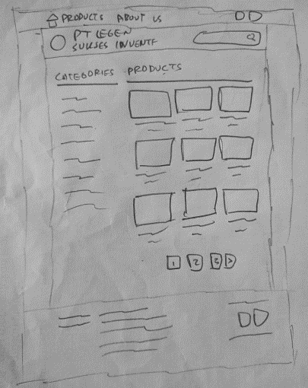

Gambar 3.2 Sketsa Produk

Gambar di atas merupakan sketsa perancangan tampilan *website*. Sketsa ini menggambarkan halaman produk yang merupakan halaman daftar produk.

### Halaman Detail Produk

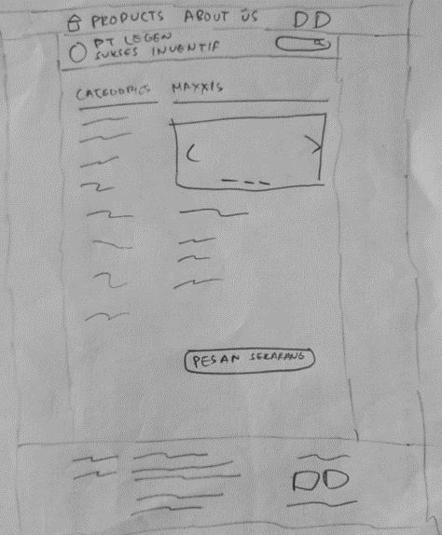

Gambar 3.3 Sketsa Detail Produk

Gambar di atas merupakan sketsa perancangan tampilan *website*. Sketsa ini menggambarkan halaman detail produk yang berisi detail mengenai produk.

### Halaman *About* *Us*

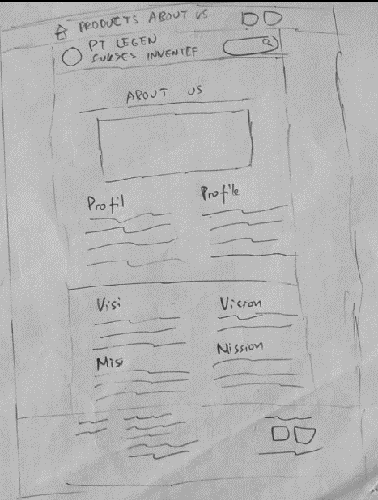

Gambar 3.4 Sketsa *About Us*

Gambar di atas merupakan sketsa perancangan tampilan *website*. Sketsa ini menggambarkan halaman *about us* yang berisi informasi mengenai PT LEGEN SUKSES INVENTIF dan *website*.

### *Sign Up Outlet*

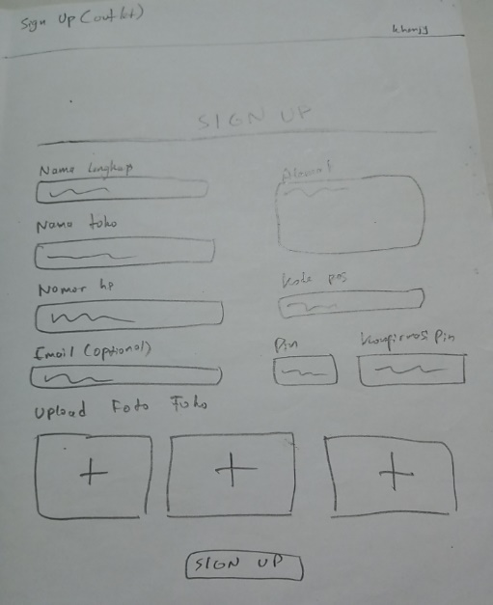

Gambar 3.5 Sketsa *Sign Up Outlet*

Gambar di atas merupakan sketsa perancangan tampilan *website*. Sketsa ini menggambarkan halaman *sign up* yang harus diisi untuk membuat akun *outlet*.

### *Login Outlet*

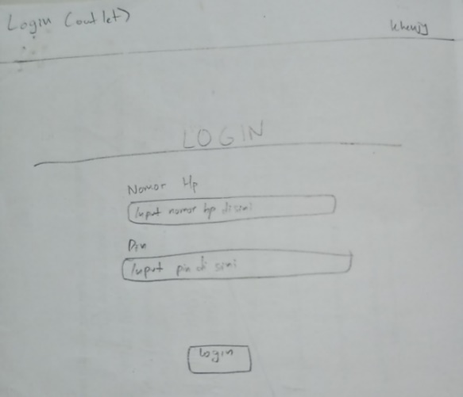

Gambar 3.6 Sketsa *Login Outlet*

Gambar di atas merupakan sketsa perancangan tampilan *website*. Sketsa ini menggambarkan halaman *login* yang harus diisi pengguna untuk *login* akun *outlet*.

### Portal Kontak *Salesman*

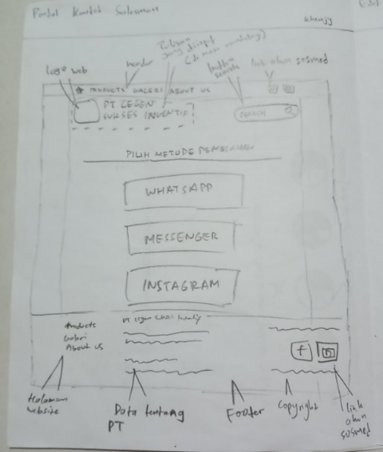

Gambar 3.7 Sketsa Portal Kontak *Salesman*

Gambar di atas merupakan sketsa perancangan tampilan *website*. Sketsa ini menggambarkan halaman portal kontak *salesman* yang digunakan pengguna yang sudah memiliki akun *outlet* untuk menkontak *salesman*.

### Halaman *Dashboard*

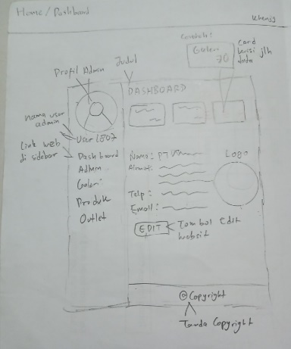

Gambar 3.8 Sketsa *Dashboard*

Gambar di atas merupakan sketsa perancangan tampilan *website* yang dilihat admin. Sketsa ini menggambarkan halaman *dashboard* yang merupakan halaman beranda admin.

### Admin *List*

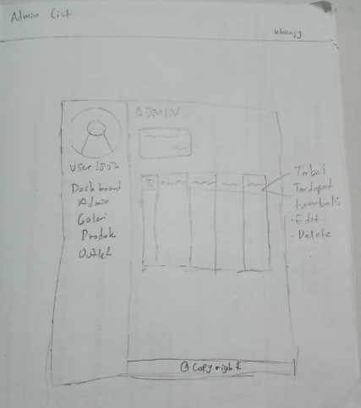

Gambar 3.9 Sketsa Admin *List*

Gambar di atas merupakan sketsa perancangan tampilan *website* yang dilihat admin. Sketsa ini menggambarkan halaman *admin list* yang berisi admin yang terdaftar di *database*.

### Produk *List*

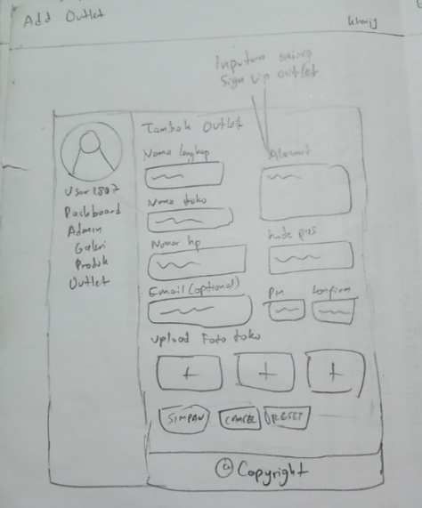

Gambar 3.10 Sketsa Produk *List*

Gambar di atas merupakan sketsa perancangan tampilan *website* yang dilihat admin. Sketsa ini menggambarkan halaman produk *list* yang berisi produk yang terdaftar di *database*.

### *Outlet List*

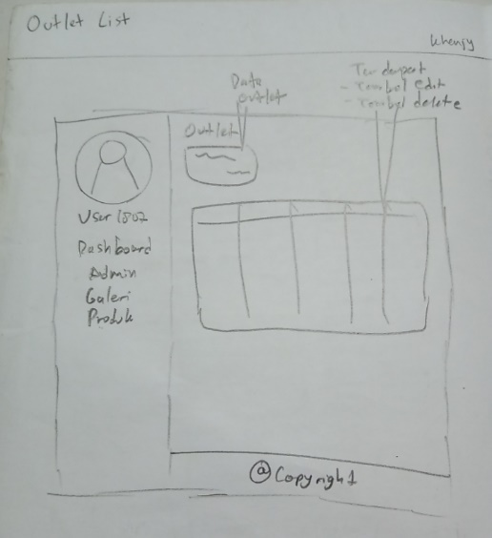

Gambar 3.11 Sketsa *Outlet List*

Gambar di atas merupakan sketsa perancangan tampilan *website* yang dilihat admin. Sketsa ini menggambarkan halaman *outlet list* yang berisi *outlet* yang terdaftar di *database*.

### Add Produk

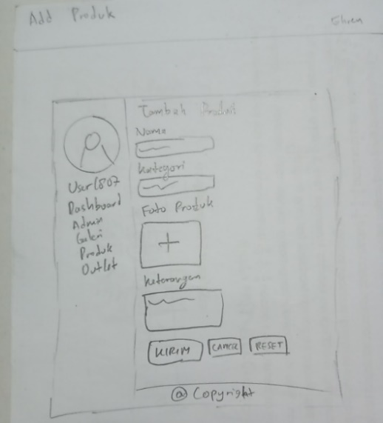

Gambar 3.12 Sketsa *Add Produk*

Gambar di atas merupakan sketsa perancangan tampilan *website* yang dilihat admin. Sketsa ini menggambarkan halaman *add outlet* yang digunakan untuk mendaftarkan produk ke *database.*

### *Add Outlet*



Gambar 3.13 Sketsa *Add Outlet*

Gambar di atas merupakan sketsa perancangan tampilan *website* yang dilihat admin. Sketsa ini menggambarkan halaman *add outlet* yang digunakan untuk mendaftarkan *outle*t ke *database* secara manual.

### Edit *Web General*

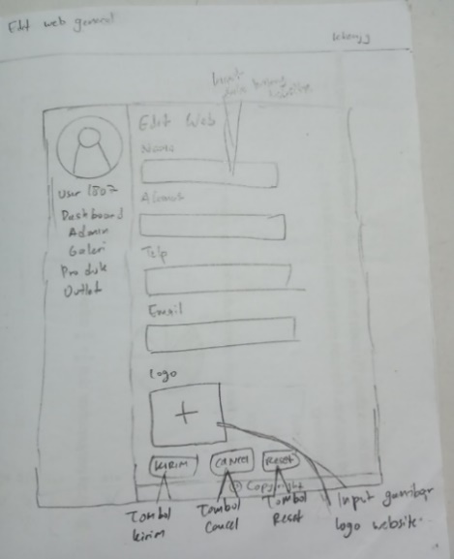

Gambar 3.14 Sketsa Edit *Web General*

Gambar di atas merupakan sketsa perancangan tampilan *website*. Sketsa ini menggambarkan halaman *edit general* yang digunakan untuk mengedit informasi tentang *website* dan perusahaan di *database*.

### Edit *Produk*

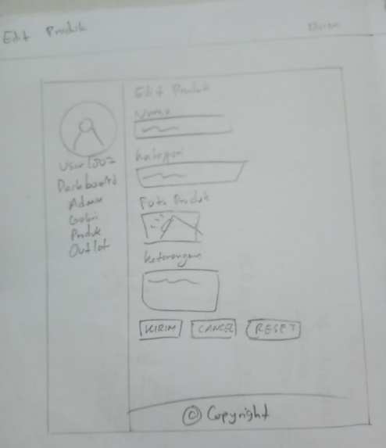

Gambar 3.15 Sketsa Edit *Produk*

Gambar di atas merupakan sketsa perancangan tampilan *website*. Sketsa ini menggambarkan halaman edit produk yang digunakan untuk mengedit produk di *database*.

### Edit *Outlet*

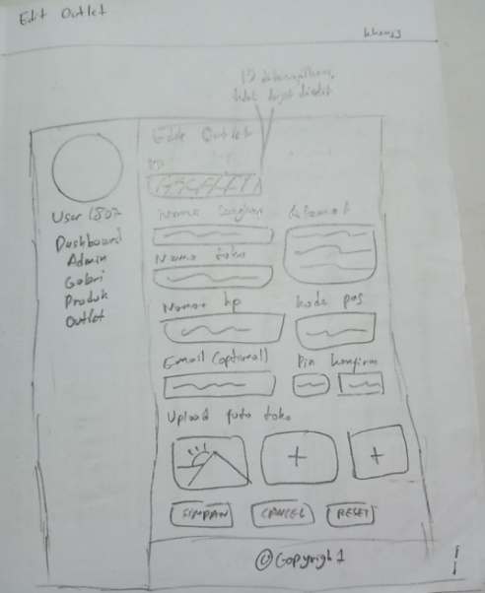

Gambar 3.16 Sketsa *Edit Outlet*

Gambar di atas merupakan sketsa perancangan tampilan *website*. Sketsa ini menggambarkan halaman *edit outlet* yang digunakan untuk mengedit data *outlet* di *database*.

## *Entity Relationship Diagram (ERD) Website*

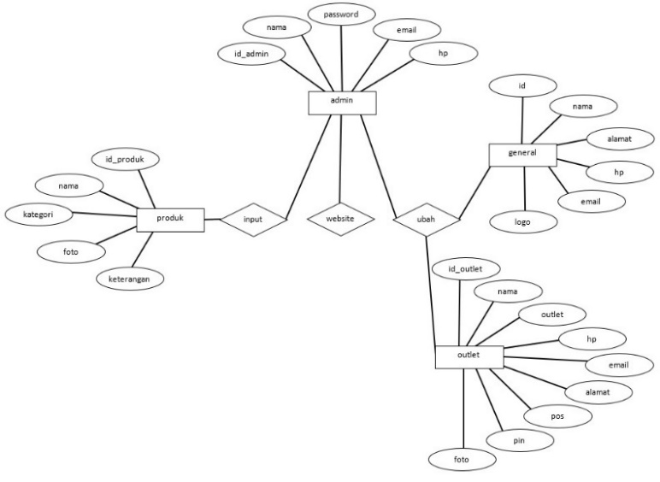

Gambar 3.17 *Entity Relationship Diagram*

Gambar di atas merupakan diagram perancangan *entity relationship diagram website*. *Entity Relationship Diagram* (ERD) adalah diagram alir yang menggambarkan hubungan antara entitas dan atribut dalam suatu sistem. Pada diagram di atas, dibahas hubungan antara entitas admin dan atributnya dengan entitas produk, *general*, dan *outlet*.

## *Data Flow Diagram (DFD) Website*

### Level 0

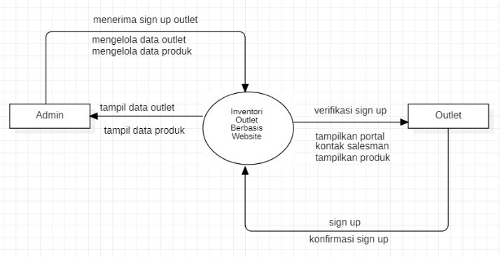

Gambar 3.18 *Data Flow Diagram* Level 0

Gambar di atas merupakan diagram perancangan *data flow diagram* *website* level 0. *Data Flow Diagram* (DFD) adalah diagram alir yang menggambarkan arus informasi, asal dan tujuan data, hingga bagaimana data tersebut disimpan dalam sistem. Pada diagram di atas, alir tersebut digambarkan secara garis besar.

### Level 1

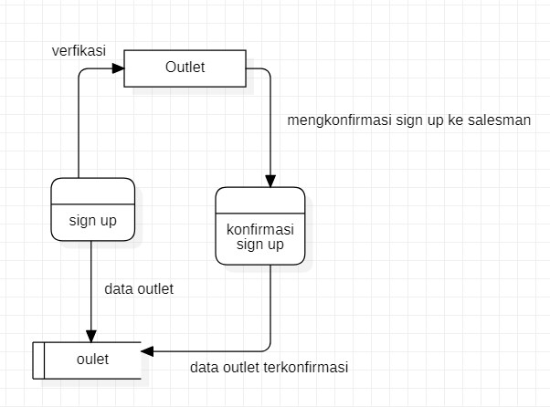

Gambar 3.19 *Data Flow Diagram* Level 1

Gambar di atas merupakan diagram perancangan *data flow diagram website* level 1. Pada diagram di atas, diagram alir tersebut digambarkan secara rinci dan lebih mendalam.

## *Perancangan* Tabel *Database*

### Tabel General

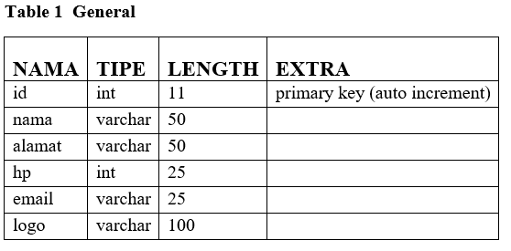

Gambar 3.20 Tabel *General*

Gambar di atas merupakan tabel perancangan *database website*. Diagram ini menggambarkan struktur tabel admin dalam *database* *website* yang terdiri dari *id, nama, alamat, hp, email, dan logo*.

### Tabel Admin

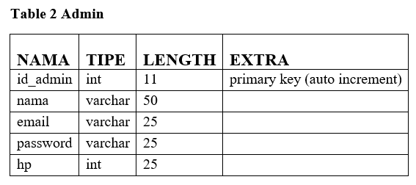

Gambar 3.21 Tabel Admin

Gambar di atas merupakan tabel perancangan *database website*. Diagram ini menggambarkan struktur tabel admin dalam *database website* yang terdiri dari *id_admin, nama, password, email, dan hp*.

### Tabel Produk

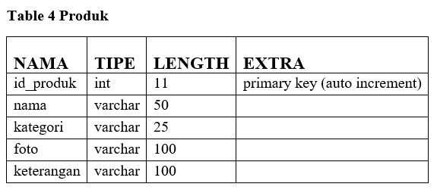

Gambar 3.22 Tabel Produk

Gambar di atas merupakan tabel perancangan *database website*. Diagram ini menggambarkan struktur tabel produk dalam *database website* yang terdiri dari *id_produk, nama, kategori, foto, dan keterangan*.

### Tabel Outlet

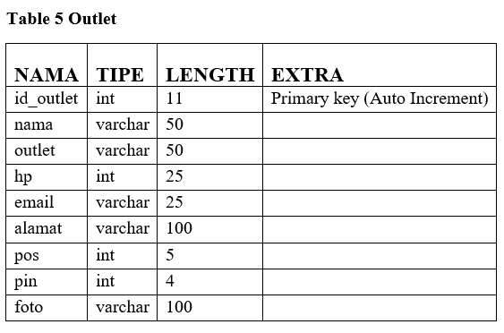

Gambar 3.23 Tabel *Outlet*

Gambar di atas merupakan tabel perancangan *database website*. Diagram ini menggambarkan struktur tabel *outlet* dalam *database website* yang terdiri dari *id_outlet, nama, outlet, hp, email, alamat, pos, pin, dan foto*.



## Hasil Perancangan *Website*

### *Home*

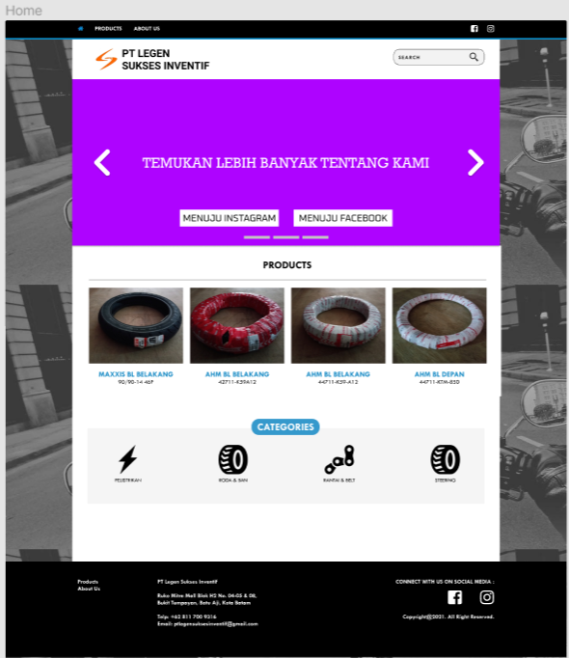

Gambar 3.24 Desain *Home*

Gambar di atas merupakan hasil perancangan halaman *home website*. Hasil perancangan ini berisi desain tampilan halaman utama yang akan dilihat pengguna ketika mengunjungi *website*.

### Produk

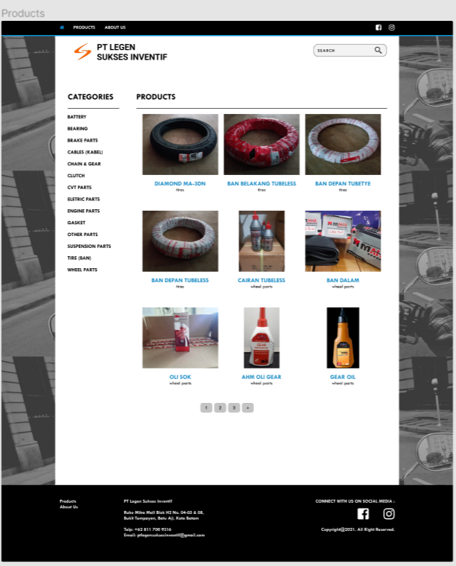

Gambar 3.25 Desain Produk

Gambar di atas merupakan hasil perancangan halaman produk. Hasil perancangan ini berisi desain tampilan halaman yang akan dilihat pengguna ketika mengunjungi produk.

### Detail Produk

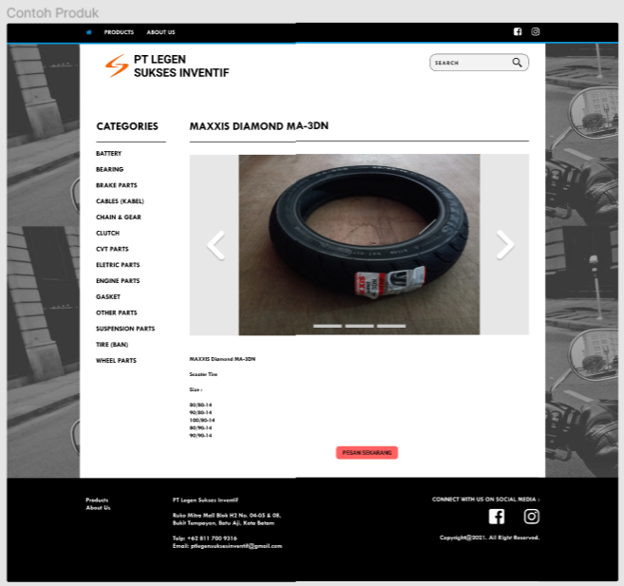

Gambar 3.26 Desain Detail Produk

Gambar di atas merupakan hasil perancangan halaman detail produk. Hasil perancangan ini berisi desain tampilan halaman yang akan dilihat pengguna ketika ingin melihat detail produk.

### *About Us*

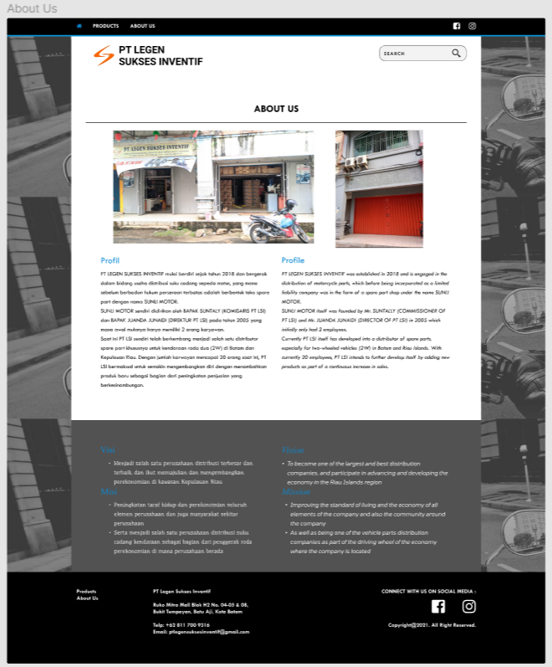

Gambar 3.27 Desain *About Us*

Gambar di atas merupakan hasil perancangan halaman A*bout Us*. Hasil perancangan ini berisi desain tampilan halaman yang akan dilihat pengguna ketika mengunjungi halaman *about us*.

### *Sign Up (Outlet)*

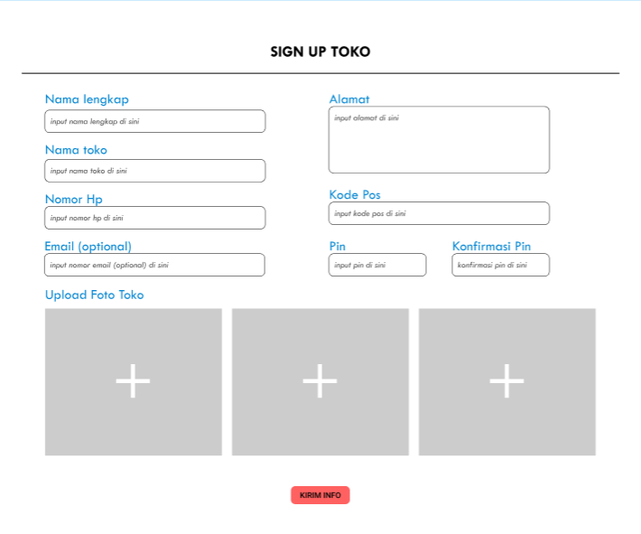

Gambar 3.28 Desain *Sign Up (outlet)*

Gambar di atas merupakan hasil perancangan halaman *sign up website*. Hasil perancangan ini berisi desain tampilan halaman yang akan dilihat pengguna ketika melakukan *sign up* *outlet*.

### *Login (Outlet)*

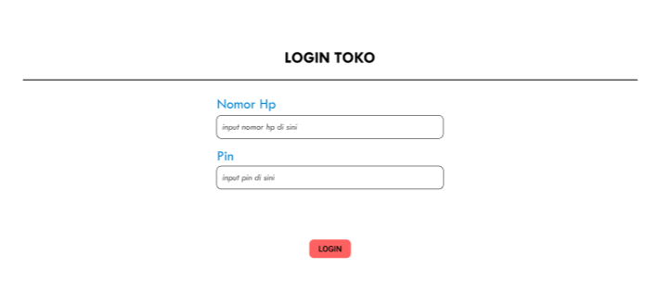

Gambar 3.29 Desain *Login (outlet)*

Gambar di atas merupakan hasil perancangan halaman *login website*. Hasil perancangan ini berisi desain tampilan halaman yang akan dilihat pengguna ketika melakukan *login outlet*.

### Portal Kontak *Salesman*

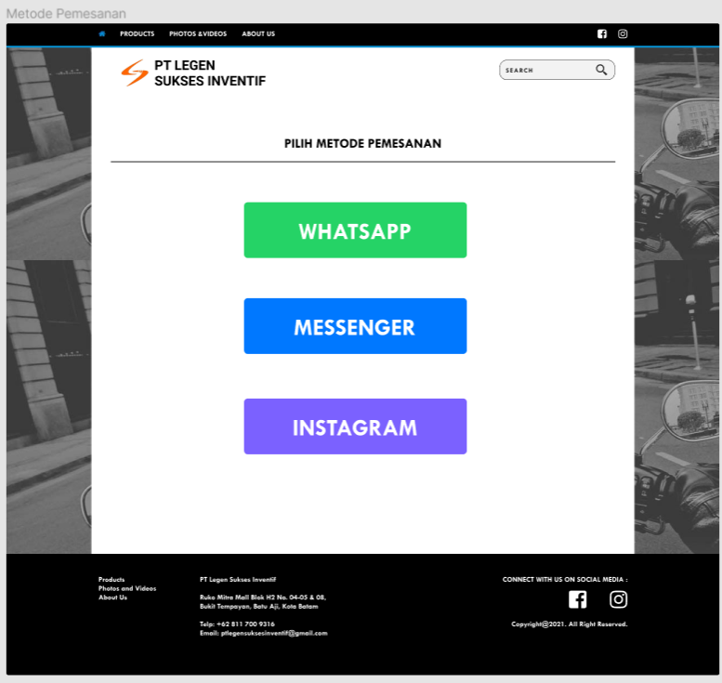

Gambar 3.30 Desain Portal Kontak *Salesman*

Gambar di atas merupakan hasil perancangan halaman portal kontak *salesman website*. Hasil perancangan ini berisi desain tampilan halaman yang akan dilihat pengguna ketika ingin mengkontak *salesman*.

### Dashboard

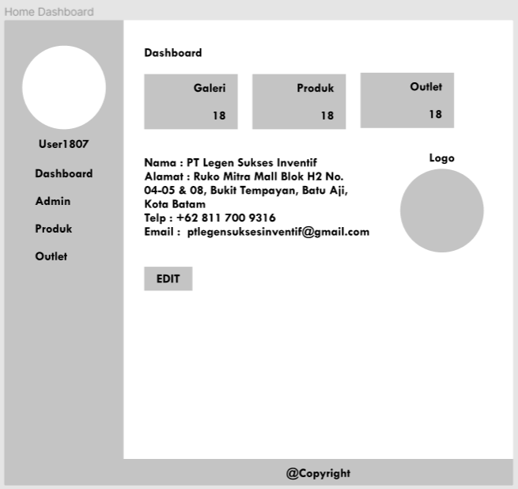

Gambar 3.31 Desain *Dashboard*

Gambar di atas merupakan hasil perancangan halaman *dashboard website*. Hasil perancangan ini berisi desain tampilan halaman utama yang akan dilihat admin untuk mengelola data pada *website*.

### *Admin List*

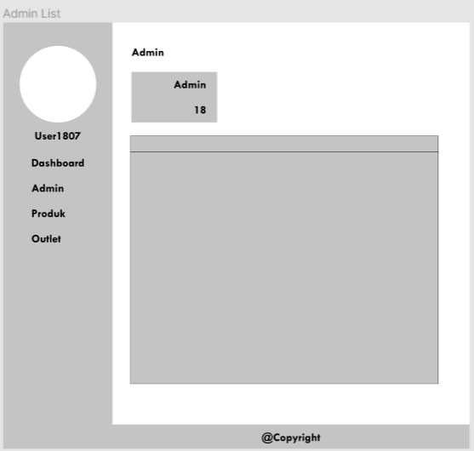

Gambar 3.32 Desain *Admin List*

Gambar di atas merupakan hasil perancangan halaman *admin list website*. Hasil perancangan ini berisi desain tampilan halaman yang akan dilihat admin ketika ingin melihat *list admin*.

### Produk List

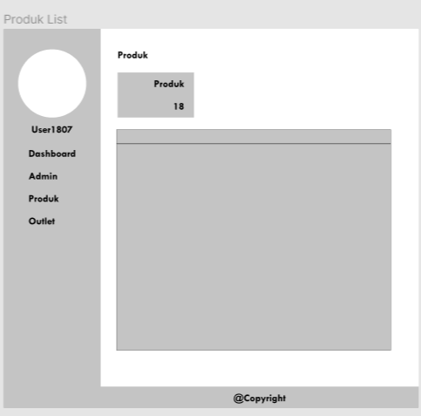

Gambar 3.33 Desain Produk *List*

Gambar di atas merupakan hasil perancangan halaman produk *list website*. Hasil perancangan ini berisi desain tampilan halaman yang akan dilihat pengguna ketika ingin melihat *list* produk.

### *Outlet List*

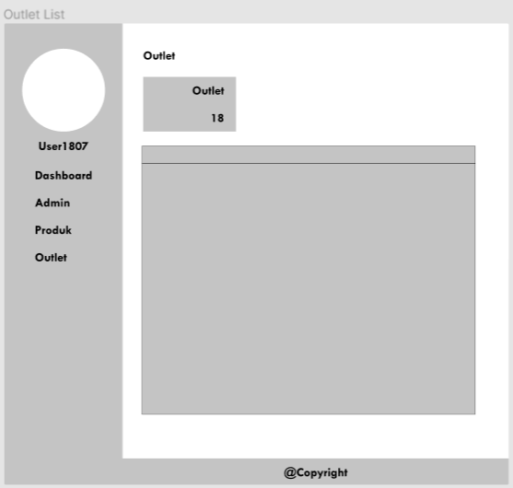

Gambar 3.34 Desain *Outlet List*

Gambar di atas merupakan hasil perancangan halaman *outlet list website*. Hasil perancangan ini berisi desain tampilan halaman yang akan dilihat pengguna ketika ingin melihat *list outlet*.

### *Add* Produk

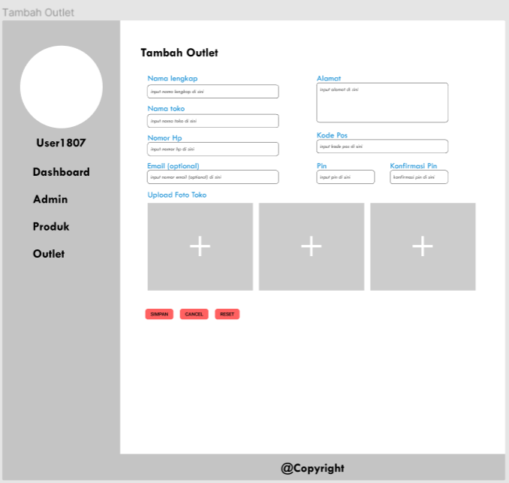

Gambar 3.35 Desain *Add* Produk

Gambar di atas merupakan hasil perancangan halaman *add* produk *website*. Hasil perancangan ini berisi desain tampilan halaman yang akan dilihat pengguna ketika ingin menambah produk.

### *Add Outlet*



Gambar 3.36 Desain *Add Outlet*

Gambar di atas merupakan hasil perancangan halaman *add outlet website*. Hasil perancangan ini berisi desain tampilan halaman yang akan dilihat pengguna ketika ingin menambah *outlet*.

### Edit *Web* *General*

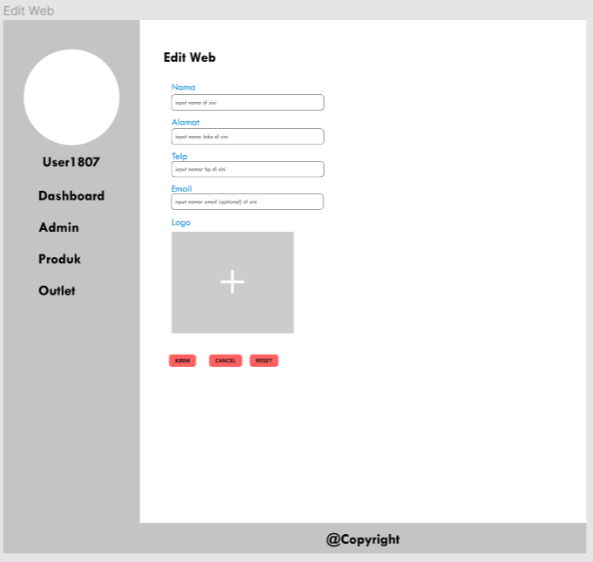

Gambar 3.37 Desain *Edit Web General*

Gambar di atas merupakan hasil perancangan halaman edit *web general website*. Hasil perancangan ini berisi desain tampilan halaman yang akan dilihat pengguna ketika ingin mengedit *data website.*

### Edit Produk

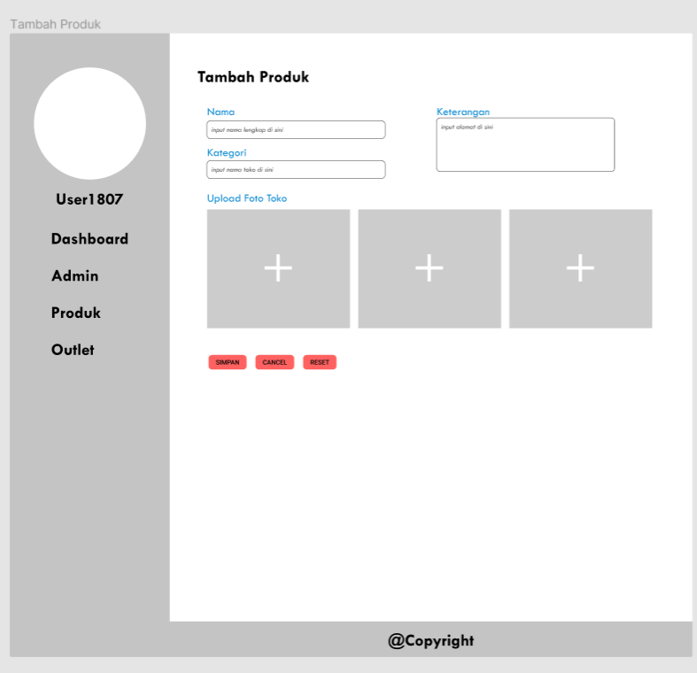

Gambar 3.38 Desain Edit Produk

Gambar di atas merupakan hasil perancangan halaman edit produk *website*. Hasil perancangan ini berisi desain tampilan halaman yang akan dilihat pengguna ketika ingin mengedit produk.

### Edit *Outlet*

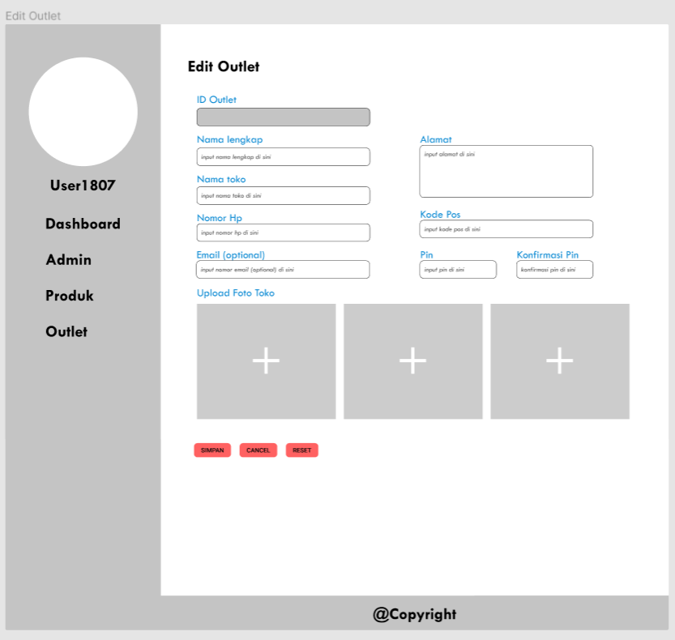

Gambar 3.39 Desain Edit *Outlet*

Gambar di atas merupakan hasil perancangan halaman edit *outlet website*. Hasil perancangan ini berisi desain tampilan halaman yang akan dilihat pengguna ketika ingin mengedit *outlet*.